苏州大学《线性代数》课程试卷库（第十五卷）共4页
学院 专业 成绩
年级 学号 姓名 日期
题号 | 一 | 二 | 三 | 四 | 五 | 六 | 七 | 八 | 九
得分
- 选择题：（每题3分，共计15分）
1、已知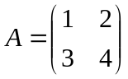，则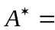 [ ]
（A）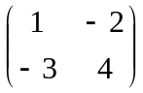 （B）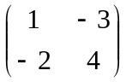 （C）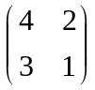 （D）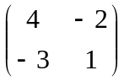
2、设阶矩阵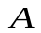与相似，则下列结论必成立的是 [ ]
（A）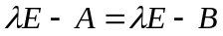，其中为与的特征值
（B）对于任意常数，有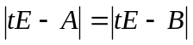
（C）存在对角矩阵，使得与都相似于
（D）当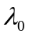是与的特征值时，元齐次线性方程组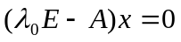 与
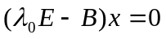同解
3、设为阶矩阵，且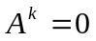（为正整数），则 [ ]
（A）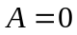 （B）有一个不为零的特征值
（C）的特征值全为零 （D）有个线性无关的特征向量
4、设为阶方阵，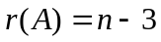，且向量组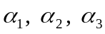是的三个线性
无关的解向量，则的基础解系可以是 [ ]
（A）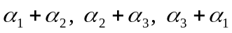 （B）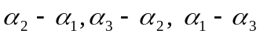
（C）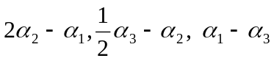 （D）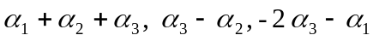
5、设向量组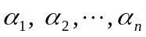（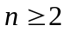）线性相关，那么向量组内 [ ] 可由向量组内其余向量线性表示。
（A）任何一个向量 （B）没有一个向量
（C）至少有一个向量 （D）至多有一个向量

- 填空题：（每题3分，共计15分）
1、设向量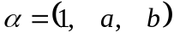与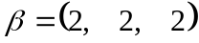，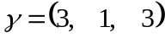都正交，则 ， 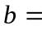 。
2、设，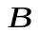为3阶方阵，且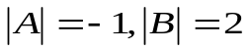，则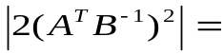 。
3、设4阶方阵的秩为2，则其伴随阵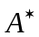的秩是 。
4、线性方程组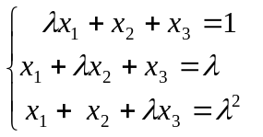当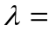 时，有无穷多组解。
5、设3阶方阵的三个特征值为1，2，3，则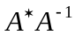的三个特征值为 ，
， 。
三、（10分）计算行列式 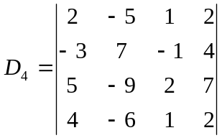

四、（10分）设方阵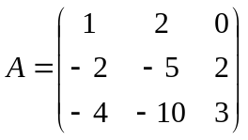，
1、证明：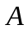可逆；2、求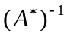；3、解矩阵方程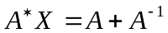.
五、（10分）设线性方程组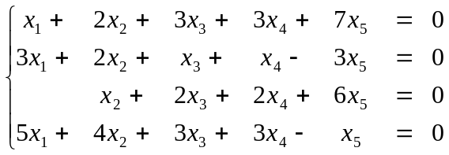
用基础解系表示方程组的全部解

六、（10分）向量组：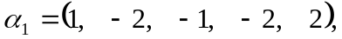 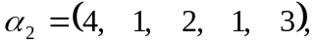
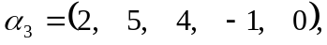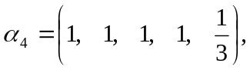
- 证明向量组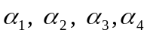线性相关；
- 求向量组的一个极大无关组；
- 将其余向量用极大无关组线性表示。
七、（10分）设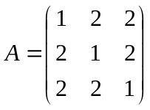，求特征值和特征向量；

八、（10分）利用正交变换将二次型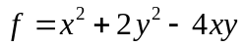化为标准型。

九、（10分）设非零数是正交矩阵的一个特征值，
证明：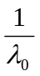也是的特征值

